# G16项目小组会议

# 会议纪要

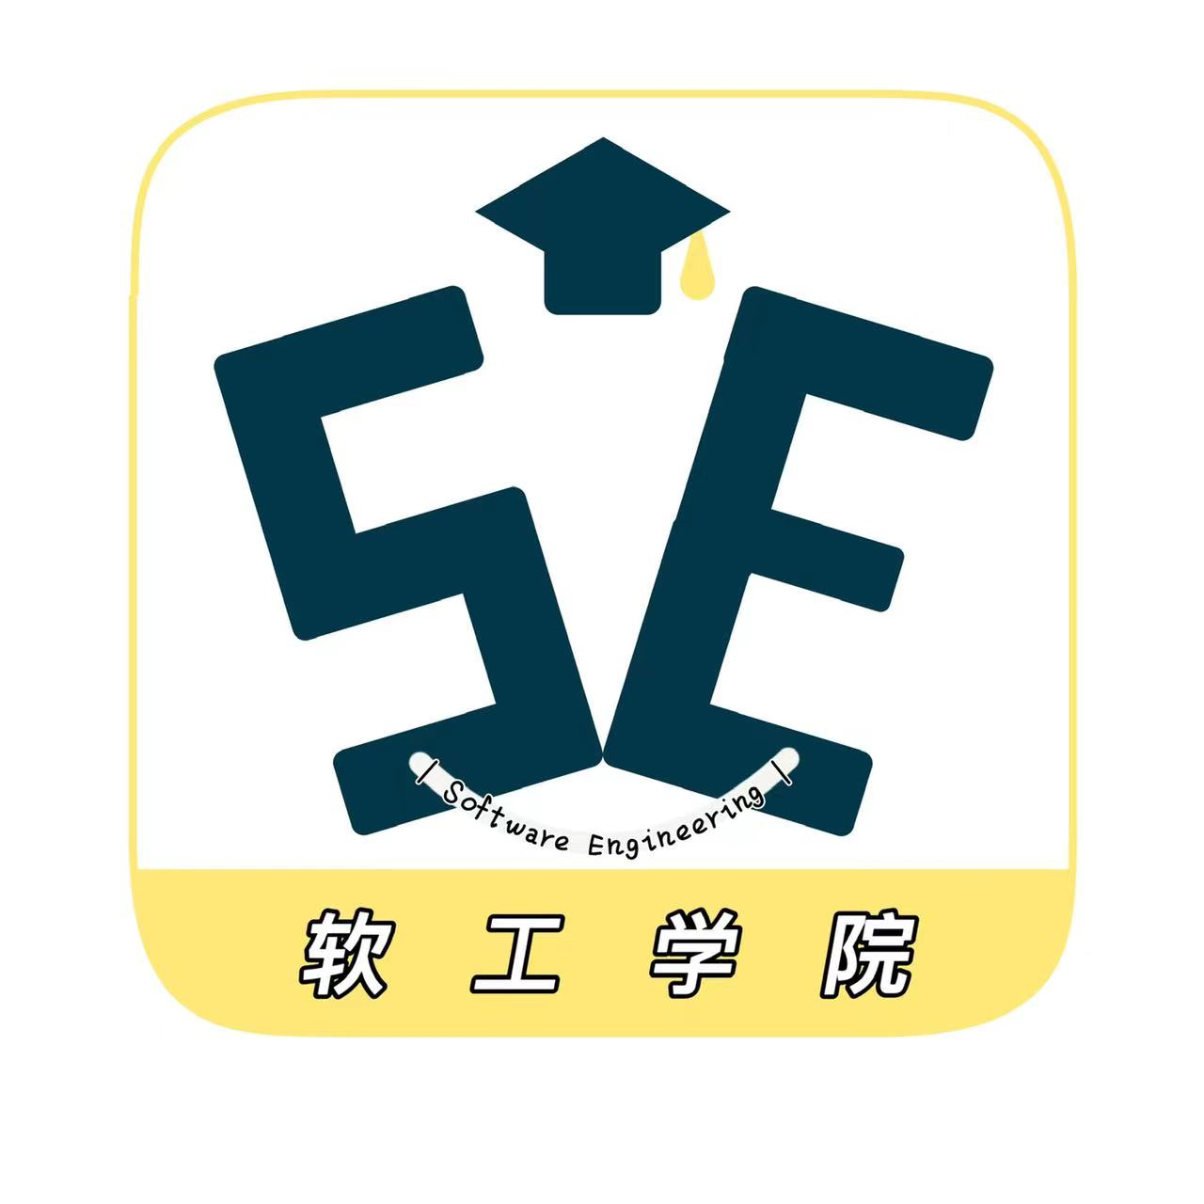

2022.4.2

1. 宣布开会

吴联想于2022.4.2晚9：00在求真1-402宣布召开G16项目小组的例会。

1. 点名

吴联想进行了点名。与会人员如下：吴联想、郑航舰、王义博、许淇凯、潘睿琪

1. 批准上次会议的纪要

吴联想宣读了上次会议的纪要。在宣读时批准了纪要。

1. 会议议题
   1. **周期性检查发现问题**

**本次会议检查项目任务进度**

郑航舰：项目原型正在绘制，帮助用户访谈完成

潘睿琪：检查问题报告，需求重用文档正在准备，上下文图、关联图的绘制正在准备

许淇凯：使用实例，访谈用户同时填写用户需求实例还没有完成

王义博：翻转课堂PPT制作进行中 ，帮助用户访谈完成

吴联想：用户需求和愿景文档修改完成 ，帮助用户访谈完成

上述任务结束时间为本周日晚6：00

* 1. **下一周/下一个阶段的调整**

下一周是第四次翻转课堂评审

1. 休会

吴联想在2022.4.2晚9：30宣布休会。

纪要提交者：吴联想

纪要审批者：吴联想